**Surmann Roland: Csomagszállító alkalmazás**

Diplomaterv specifikáció

**A webalkalmazáshoz használt technológiák:**

* ASP.NET Core
* Entity Framework Core
* Angular
* Flutter
* Docker

**A webalkalmazás rövid leírása:**

A webalkalmazás egy csomagszállító szoftvert valósít meg, amelyet egy üzleti folyamathoz használhatnak. A szoftver több komponensből áll, amelyek kielégítik a cég igényeit különböző szolgáltatásokkal. A fő funkciója az alkalmazásnak az a csomagszállítás megvalósítása, ami egy mobilos felületen keresztül történik. A felhasználó ezen keresztül adhat fel csomagokat, amiért majd a futárok fognak kimenni. A futárok szintén ezt az alkalmazást használják ahhoz, hogy hova kell kiszállítaniuk a csomagot. A felhasználók nyomon követhetik a szállítmány fázisait: futár átvételére vár, a futár átvette és úton van a raktárhoz, beérkezett a raktárba, úton a címzetthez és megérkezett a címzetthez. Itt a csomag paraméterei alapján döntené el a rendszer, hogy az adott futár átveheti-e vagy nem. A fentebb említett folyamathoz fontos, hogy megfelelő gépjárművekkel rendelkezzen a futár a csomag átvételéhez és kiszállításához. Ehhez biztosít funkcionalitást egy másik szolgáltatás, ahol a dolgozónak egy algoritmus kiválaszt járművet a jelenlegi megrendelések alapján úgy, hogy a csomagok elférjenek benne. A kézbesítendő csomagokat a futár QR kód alapján beolvassa, így ez alapján dől el, hogy miket fog kiszállítani, majd kézbesítés előtt újra leolvassa, hogy átállításra kerüljön a státusza. A feladatokat egy háttérszolgáltatás fogja elintézni, ami ütemezve fogja elindítani őket a megadott sorrendben.

**A webalkalmazás megvalósítása (terv):**

Az alkalmazásban többféle szerepekörrel találkozhatunk, amik a következők:

* Felhasználók – Átlagos felhasználó, aki az alkalmazás szolgáltatásait veszi igénybe.
* Adminisztrátorok – Teljes joggal rendelkeznek a rendszerben.
* Futár – Csomagok átvételével és kézbesítésével foglalkozik és ezekhez a műveletekhez van joga.
* Irodai munkatárs – Megrendelésekkel és a papírmunkákkal foglalkozik.

Követelmények

1. Csomagfeladás

* Szállításhoz szükséges információk megadása (honnan, hova, ki).
* Csomag(ok) tulajdonságainak megadása (méret, súly, törékeny).
* Fizetési és szállítási opciók kiválasztása (többféle van).
* A feladó kapjon egy emailt, ami tartalmazza a számlát.
* A feladó kapjon egy emailt a csomagja státuszváltozásakor.
* Lehessen nyomon követni a csomag helyzetét, hogy éppen hol tart.
* Ameddig a telephelyen van a csomag, addig lehessen módosítani néhány információt (szállítási opció, fizetési opció, hová szállítsa, visszavonás).
* Korábbi csomagfeladásokat vissza lehessen nézni.

1. Futár

* A futár a munkaidejét előre be kell írnia, ez alapján reggel az algoritmus fogja beosztani a megfelelő gépjárműhöz.
* Ha nem írja be magát, akkor aznap nem kaphat gépjárművet.
* A csomagokat egy QR kód olvasó segítségével olvassa be és adja hozzá a saját listájához, amit éppen szállít.
* Beolvasáskor figyelembe veszi a rendszer, hogy az adott gépjármű követelménye megfelel-e a csomag szállításához.
* A beolvasott csomagok státusza át lesz állítva arra, hogy szállítás alatt van.
* A gépjárművek adatai elérhetőek az adatbázisban.
* A futár átvételkor egy aláírást kér az átvevő személytől, amit a rendszer eltárol.
* Ezt követően a csomagot/csomagokat beolvassa újra QR kód segítségével, ezáltal kikerülnek a listából és a rendszerben lévő státusza át lesz állítva.

1. Gépjárműkiválasztó algoritmus

* A futárokhoz a gépjárművek rendelése egy algoritmus alapján történik.
* Az algoritmus figyelembe veszi a kiszállítandó csomagokat és ez alapján fog járművet rendelni a futárhoz.
* Minden nap munkaidő előtt fog lefutni ez az algoritmus, így munkakezdéskor már mindenki tudja melyik járművel kell elindulnia.
* Működése a méret és a súly szerint van megoldva.

1. Adminisztráció

* Különböző csomagfeladások listázása a hozzájuk tartozó számlával.
* Láthatóak a futárok, mikor dolgoznak, éppen milyen csomagokat visznek stb.
* Dolgozóknak egy belső felület.
* Ha szükséges, akkor a felhasználóknak van lehetőség emailt írni.

1. Egyéb

* Egy ütemező van megvalósítva, ami lefuttatja az adott taszkot.
* Sorrend alapján történik a lefutása.
* Email küldés a különböző szolgáltatásokhoz.
* PDF és Excel generálás megadott adatok alapján.
* Az egyes műveletekről logolás történik egy fájlba.
* 2 nyelv támogatása (angol és magyar), amik közül a felhasználó választhat.
* 2 fajta tesztelés: Unit és API.

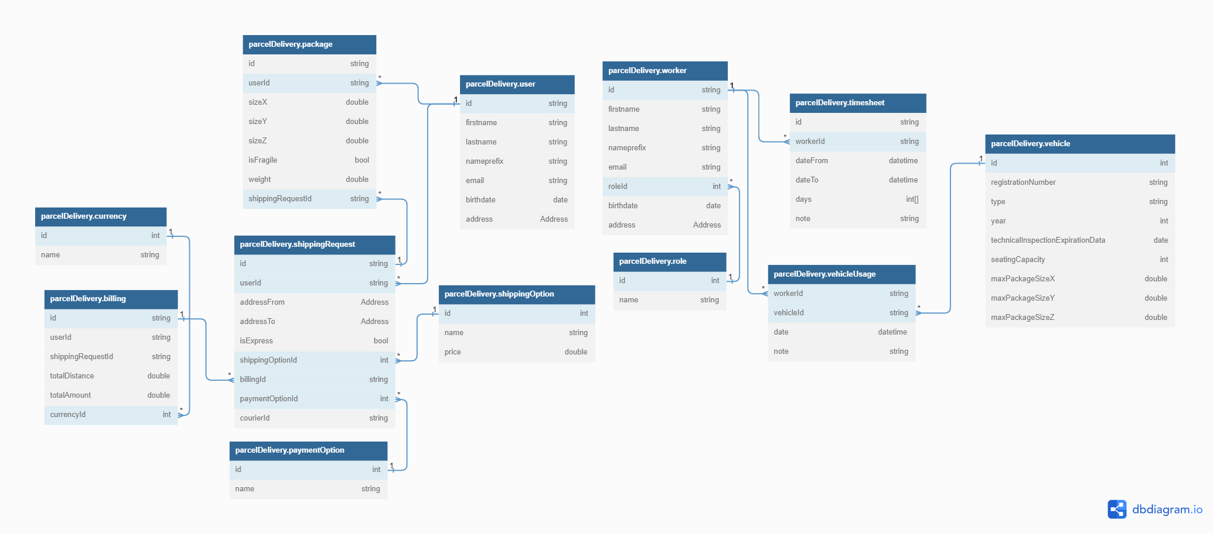

Az alkalmazás drótvázai:



